Tomaten-bonensoep met pasta
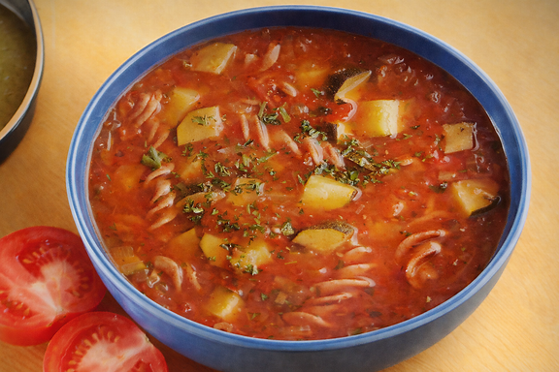
Ingrediënten:4 personen
135 g volkoren spirelli 1 grote ui, fijngehakt
1 liter kippenbouillon 500 ml tomatenpastasaus
1 tl fijngehakte, verse oregano 440 g vierbonenmix, afgespoeld en uitgelekt
2 middelgrote courgettes, grof gehakt 2 el fijngehakte, verse peterselie

Bereiding:
Kook de pasta zonder deksel beetgaar en laat goed uitlekken.
Doe de ui en 2 eetlepels bouillon in een grote pan en roer op een heet vuur tot de ui zacht is. Voeg de resterende bouillon, saus en oregano toe en laat zo’n 15 minuten koken zonder deksel.
Voeg de bonen en courgettes toe, en laat 10 minuten koken zonder deksel. Voeg ten slotte de pasta en peterselie toe, en dien heet op.

